Glibber Schleim selber machen:

Schleim Rezept mit Kleber und Waschmittel!
Um diesen Schleim selber zu machen benötigst du nur zwei Zutaten: Flüssiges Waschmittel und lösemittelfreien Kleber.

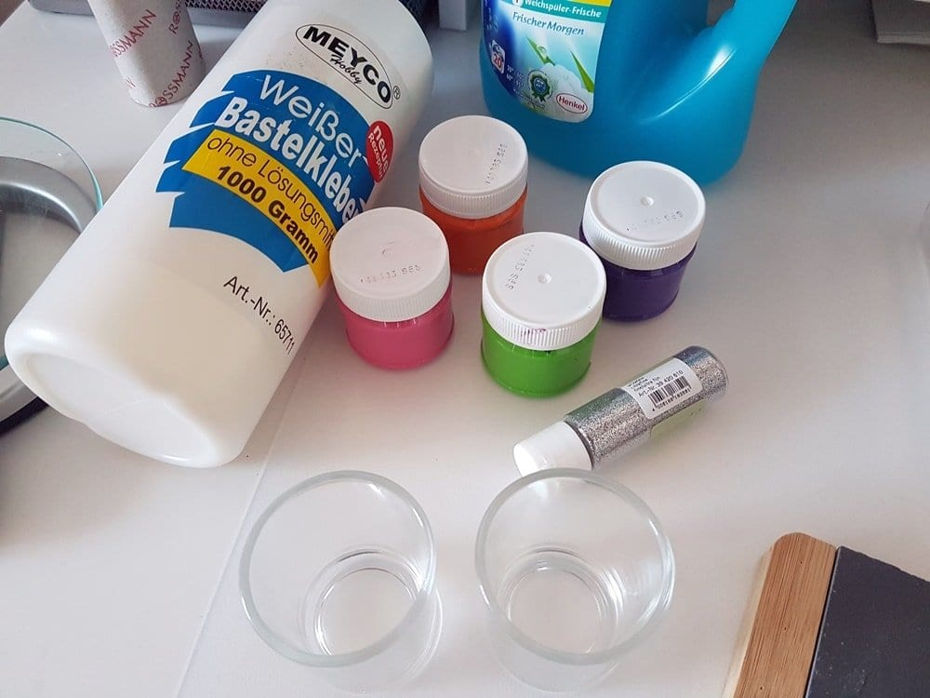
Was du wissen musst: Nicht alle Bastelkleber und Flüssigwaschmittel eignen sich für die Herstellung von selbstgemachten Schleim!

Zutaten für Glibberschleim:
- Bastelkleber, lösemittelfrei
- Flüssigwaschmittel
- Lebensmittelfarben oder Plakatfarben
- (optional) Glitzerpulver
- Löffel, Schüssel, Küchenwaage

Wie wir Schleim selber machen:
Da wir Schleim in verschiedenen Farben herstellten, mischten wir nur kleine Mengen an. Wir mischten jeweils 20 ml Kleber mit etwas Farbe und einer halben Kappe Flüssigwaschmittel. Am besten funktioniert es, wenn du zuerst den Bastelkleber mit der Farbe vermischt. Wir haben die oben verlinkten Plakatfarben genutzt. Du kannst natürlich auch andere Farben nutzen, achte nur darauf dass sie nicht zu flüssig sind.
Gib nach und nach etwas Waschmittel hinzu. Wenn du den Schleim gut mit einem Stäbchen verrührt hast, knetest du ihn mit den Händen durch. Sollte der Schleim an den Händen kleben, füge ein wenig Waschmittel hinzu. Der Schleim wird davon fester.

Viel Spaß!!

